**Redakční systém LOGOS POLYTECHNIKOS**

**Předání článku k hodnocení s možností vrácení článku**

# Převzetí nepřiřazeného článku redaktorem (<https://eteam.prycl.cz/redakce/redaktor/vypis-neprirazenych-clanku>)

Stránka poskytuje seznam článků, které zatím žádný redaktor nepřijal do recenzního řízení.

Na stránce jsou uvedeny následující informace:

* Identifikační číslo článku – vygenerováno systémem
* Název článku zadaný autorem článku
* Vlastník – autor článku a jeho e-mailová adresa
* Číslo časopisu, ve kterém by měl být článek publikovaný
* Status článku – v této fázi mají články status „Nový“
* Tlačítko „Detail“, kam může redaktor vložit komentář
* Tlačítko „Stáhnout“, pomocí kterého si lze článek stáhnout a zobrazit
* Tlačítko „Začít recenzní řízení“, pomocí kterého si redaktor článek převezme a spustí recenzní řízení.
* Tlačítko „Upravit status“, pomocí kterého si redaktor článek převezme a rovnou upraví status

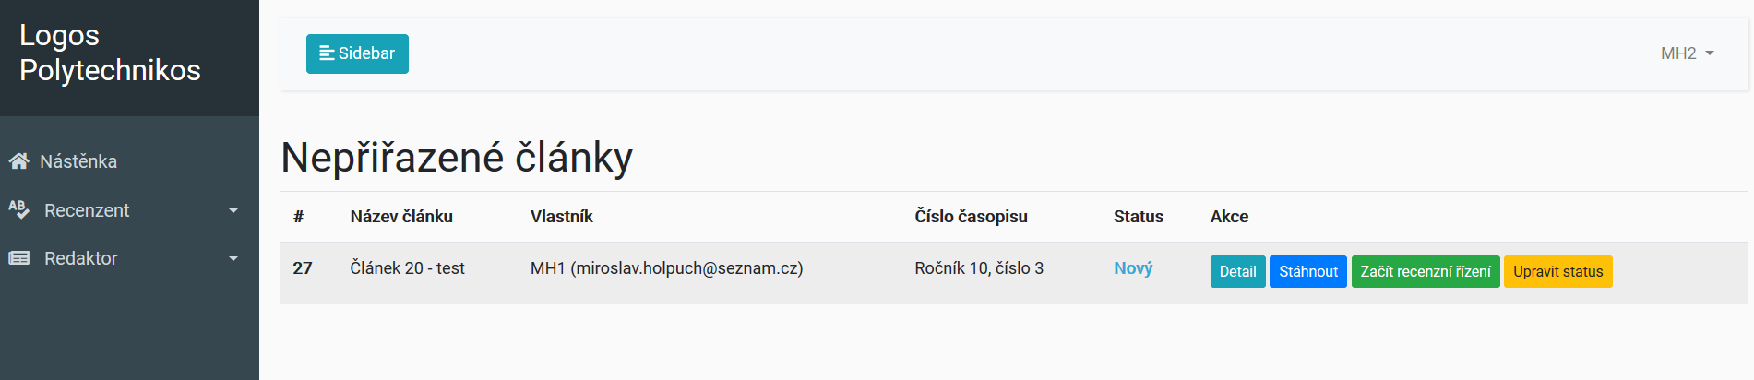

# Předání článku recenzentům k hodnocení (<https://eteam.prycl.cz/redakce/redaktor/vypis-clanku-prirazenych-mne>)

Stránka poskytuje seznam článků převzatých redaktorem do recenzního řízení. Na této stránce může vybrat recenzenty, kterým redaktor pošle článek k vytvoření recenzního posudku.

Na stránce jsou uvedeny následující informace:

* Identifikační číslo článku – vygenerováno systémem
* Název článku zadaný autorem článku
* Číslo časopisu, ve kterém by měl být článek publikovaný
* Status článku – v této fázi mají články status „Přijato do recenzního řízení“
* Tlačítko „Stáhnout“, pomocí kterého si lze článek stáhnout a zobrazit
* Tlačítko „Vybrat recenzenty“, pomocí kterého redaktor vybere recenzenty, kteří pro článek vytvoří recenzní posudek.

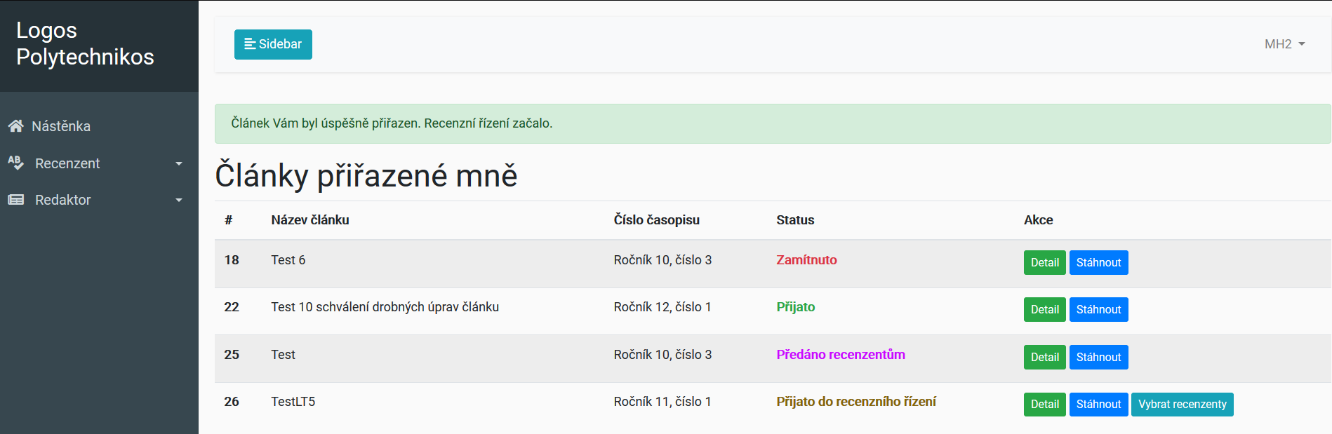

# Vybrání recenzentů článku

Po kliknutí na tlačítko „Vybrat recenzenty“ se redaktorovi zobrazí stránka s následujícími volbami:

* Deadline pro odevzdání hodnocení – termín, do kdy musí recenzenti vytvořit recenzní posudek článku
* Seznam recenzentů, kterým může redaktor poslat článek k ohodnocení. Redaktor musí vybrat dva nebo více recenzentů (pomocí stisknutého tlačítka CTRL vybere dalšího).
* Tlačítko „Vybrat“, pomocí kterého zadané údaje potvrdí a článek je odeslán vybraným recenzentům k hodnocení.

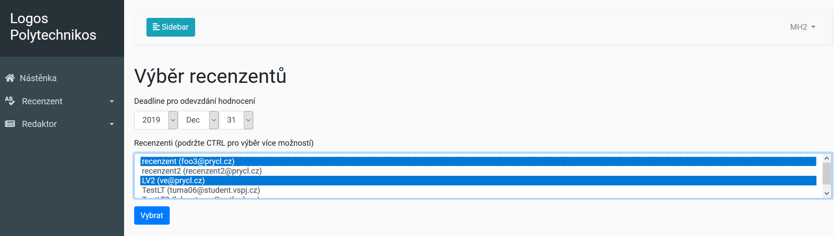

# Detail článku

Pokud se redaktor rozhodne změnit status článku bez recenzního řízení, stiskem tlačítka „Detail“ se dostane k přidání komentáře tlačítkem „Přidat komentář“.

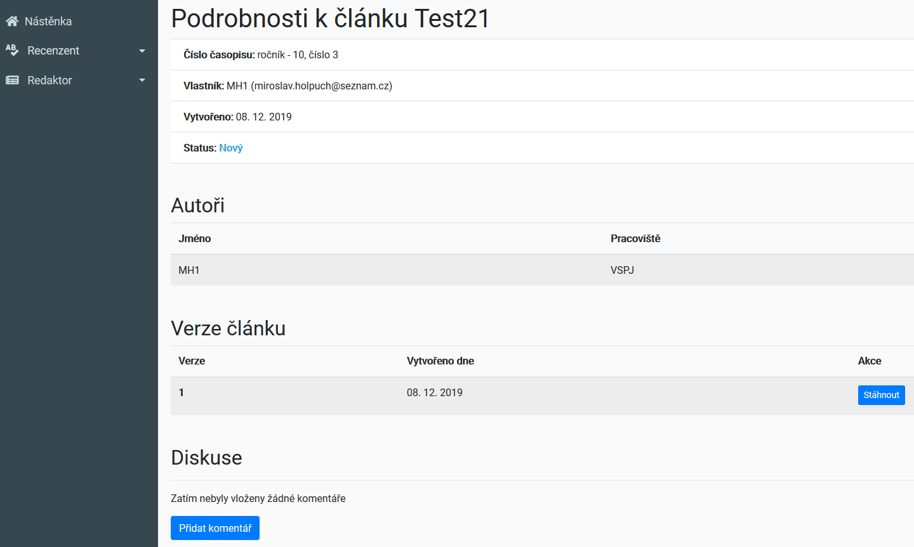

Stránka přidání komentáře:

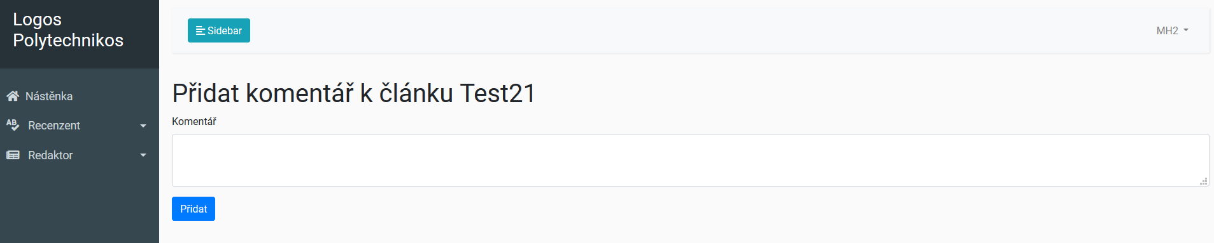

# Úprava statusu článku

Pokud se redaktor rozhodne upravit status, měl by mít vyplněný komentář v detailu článku (viz předchozí kapitola).

Po kliknutí na tlačítko „Upravit status“ se redaktorovi zobrazí stránka s následujícími volbami úpravy statusu článku:

* Vráceno k doplnění – redaktor rovnou vrátí článek autorovi k doplnění (přepracování)
* Zamítnuto – redaktor článek zamítne

Tlačítkem upravit je upraven status nového článku přímo redaktorem.

